

**Об утверждении регламентов государственных услуг, оказываемых государственным учреждением "Отдел занятости и социальных программ акимата города Экибастуза"**

***Утративший силу***

Постановление акимата города Экибастуза Павлодарской области от 27 августа 2012 года N 970/8. Зарегистрировано Департаментом юстиции Павлодарской области 28 сентября 2012 года N 3230. Утратило силу постановлением акимата города Экибастуза Павлодарской области от 19 июня 2013 года N 555/6

      Сноска. Утратило силу постановлением акимата города Экибастуза Павлодарской области от 19.06.2013 N 555/6.

      В соответствии со статьей 9-1 Закона Республики Казахстан от 27 ноября 2000 года "Об административных процедурах", пунктом 2 статьи 31 Закона Республики Казахстан от 23 января 2001 года "О местном государственном управлении и самоуправлении в Республике Казахстан", постановлением Правительства Республики Казахстан" от 20 июля 2010 года N 745 "Об утверждении реестра государственных услуг, оказываемых физическим и юридическим лицам" акимат города Экибастуза **ПОСТАНОВЛЯЕТ**:  
      1. Утвердить прилагаемые:  
      1) регламент государственной услуги "Регистрация и постановка на учет безработных граждан";  
      2) регламент государственной услуги "Назначение государственной адресной социальной помощи";  
      3) регламент государственной услуги "Оформление документов на инвалидов для предоставления им услуг индивидуального помощника для инвалидов первой группы, имеющих затруднение в передвижении и специалиста жестового языка для инвалидов по слуху";  
      4) регламент государственной услуги "Оформление документов на инвалидов для предоставления им кресла-коляски";  
      5) регламент государственной услуги "Оформление документов на инвалидов для обеспечения их санаторно-курортным лечением";  
      6) регламент государственной услуги "Оформление документов для материального обеспечения детей-инвалидов, обучающихся и воспитывающихся на дому";  
      7) регламент государственной услуги "Назначение и выплата социальной помощи отдельным категориям нуждающихся граждан по решениям местных представительных органов".  
      2. Контроль за исполнением данного постановления возложить на заместителя акима города Экибастуза Марданову А.К.  
      3. Настоящее постановление вводится в действие по истечении десяти календарных дней после дня его первого официального опубликования.

*Аким*  
*города Экибастуза А. Вербняк*

Утвержден              
постановлением акимата      
города Экибастуза          
от 27 августа 2012 года N 970/8

**Регламент государственной услуги**  
**"Регистрация и постановка на учет безработных граждан"**

**1. Общие положения**

      1. Наименование государственной услуги "Регистрация и постановка на учет безработных граждан" (далее – государственная услуга).  
      2. Форма оказываемой государственной услуги: не автоматизированная.  
      3. Государственная услуга оказывается на основании стандарта "Регистрация и постановка на учет безработных граждан", утвержденного постановлением Правительства Республики Казахстан от 7 апреля 2011 года N 394 (далее – Стандарт).  
      4. Государственная услуга предоставляется: государственным учреждением "Отдел занятости и социальных программ акимата города Экибастуза" (далее – отдел).  
      Место оказания государственной услуги: 141200, Павлодарская область, город Экибастуз, улица Мәшһүр Жүсіп, дом 87"а", телефон (8(7187)77-01-35), график работы с 9.00 часов до 18.30 часов, обеденный перерыв с 13.00 часов до 14.30 часов, выходные дни – суббота, воскресенье; сайт: enbek-ekibastuz.skom.kz.  
      5. Результатом оказания государственной услуги является регистрация и постановка на учет в качестве безработного в электронном виде либо мотивированный ответ (по форме согласно приложению 2 Стандарта).  
      6. Государственная услуга оказывается физическим лицам: гражданам Республики Казахстан, оралманам, иностранцам, лицам без гражданства, постоянно проживающим в Республике Казахстан (далее - потребитель).  
      7. Сроки оказания государственной услуги с момента сдачи потребителем необходимых документов, не позднее 10 календарных дней.  
      Максимально допустимое время ожидания до получения государственной услуги, оказываемой на месте в день обращения потребителя, зависит от количества человек в очереди из расчета 15 минут на обслуживание одного заявителя.  
      Максимально допустимое время обслуживания потребителя государственной услуги, оказываемой на месте в день обращения потребителя - не более 15 минут.  
      8. Государственная услуга предоставляется бесплатно.

**2. Описание порядка действий оказания государственной услуги**

      9. Для получения данной государственной услуги потребителю необходимо предоставить перечень документов, указанных в пункте 11 Стандарта.  
      После сдачи всех необходимых документов в уполномоченном органе сотрудником уполномоченного органа, осуществляющим регистрацию и постановку на учет безработного, данные потребителя заносятся в карточку персонального учета (компьютерную базу данных).  
      Потребителю выдается талон с указанием даты регистрации и получения потребителем государственной услуги, фамилии и инициалов лица, принявшего документы.  
      10. Отделом в предоставлении государственной услуги может быть отказано в случае, предусмотренном в пункте 16 Стандарта.  
      11. Требование к информационной безопасности: обеспечение сохранности, защиты и конфиденциальности информации о содержании документов потребителя.  
      12. Структурно-функциональные единицы (далее – СФЕ), которые участвуют в процессе оказания государственной услуги при обращении в отдел:  
      1) специалист по приему и регистрации безработных граждан;  
      2) комиссия по установлению статуса безработного лица, ищущего работу.  
      13. Последовательность действий СФЕ приведена в приложении 1 к настоящему регламенту.  
      14. Схема, отражающая взаимосвязь между логической последовательностью действий и СФЕ, приведена в приложении 2 к настоящему регламенту.  
      Документы предъявляются в копиях и подлинниках для сверки, после чего подлинники документов возвращаются потребителю.

**3. Ответственность должностных лиц, оказывающих государственные услуги**

      15. За нарушение порядка оказания государственной услуги должностные лица несут ответственность предусмотренную законами Республики Казахстан.

Приложение 1              
к регламенту государственной услуги  
"Регистрация и постановка на учет   
безработных граждан"

**Таблица 1. Описание действий СФЕ**

|  |  |  |  |  |
| --- | --- | --- | --- | --- |
| Действие основного процесса (хода, потока работ) | | | | |
| 1 | N действия (хода, потока работ) | 1 | 2 | 3 |
| 2 | Наименование СФЕ | Специалист по приему и регистрации безработных граждан | Комиссия по установлению статуса безработного лица, ищущего работу | Специалист по приему и регистрации безработных граждан |
| 3 | Наименование действия (процесса, процедуры, операции) и их описание | Прием и регистрация представленных потребителем документов | Проверка полноты представленных документов, принятие решения | Регистрация в электронной базе либо выдача мотивированного ответа об отказе в предоставлении услуги при личном обращении потребителя |
| 4 | Форма завершения (данные, документ, организационно-распорядительное решение) | Выдача талона | Решение комиссии о постановке на учет либо выдача мотивированного ответа об отказе в предоставлении услуги | Регистрация и постановка на учет либо отказ в постановке на учет |
| 4 | Срок исполнения | 15 минут | 8 календарных дней | не более 15 минут |
| 5 | Номер следующего действия | 2 колонка | 3 колонка |  |

Приложение 2              
к регламенту государственной услуги  
"Регистрация и постановка на учет   
безработных граждан"

**Схема предоставления государственной**  
**услуги при обращении в отдел**

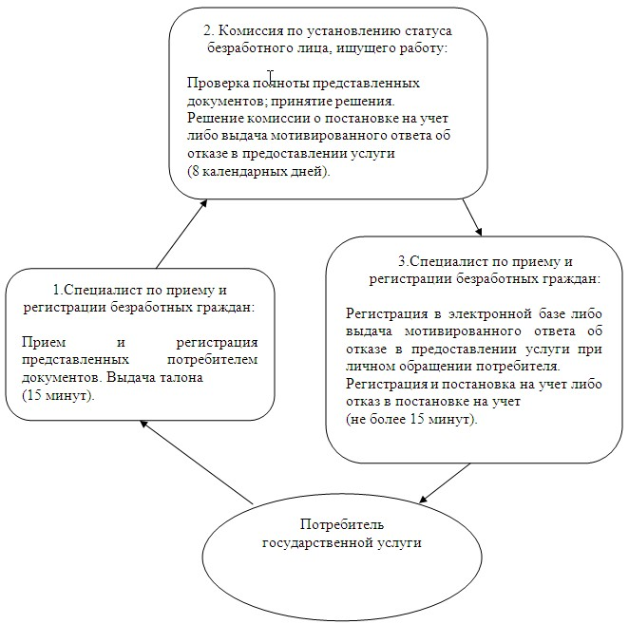

Утвержден             
постановлением акимата     
города Экибастуза          
от 27 августа 2012 года N 970/8

**Регламент государственной услуги**  
**"Назначение государственной адресной социальной помощи"**

**1. Общие положения**

      1. Наименование государственной услуги: "Назначение государственной адресной социальной помощи".  
      2. Форма оказываемой государственной услуги: не автоматизированная.  
      3. Государственная услуга оказывается на основании стандарта "Назначение государственной адресной социальной помощи", утвержденного постановлением Правительства Республики Казахстан от 7 апреля 2011 года N 394 (далее - Стандарт).  
      4. Государственная услуга предоставляется:  
      1) при обращении в государственное учреждение "Отдел занятости и социальных программ акимата города Экибастуза" (далее - отдел).  
      Место оказания государственной услуги располагается по адресу: 141200, Павлодарская область, город Экибастуз, улица Мәшһүр Жүсіп, дом 87"а", телефон (8(7187) 77-01-35), график работы с 9.00 часов до 18.30 часов, обеденный перерыв с 13.00 часов до 14.30 часов, выходные дни – суббота и воскресенье, сайт: enbek-ekibastuz.skom.kz.;  
      2) при обращении к акиму поселка, села и сельского округа по месту жительства, согласно приложению 3 к настоящему регламенту.  
      5. Результатом оказания государственной услуги является уведомление о назначении государственной адресной социальной помощи, либо мотивированный ответ об отказе в предоставлении государственной услуги на бумажном носителе.  
      6. Государственная услуга оказывается физическим лицам: гражданам Республики Казахстан, оралманам, беженцам, иностранцам и лицам без гражданства, постоянно проживающим в Республике Казахстан, со среднедушевым доходом, не превышающим черты бедности (далее - потребители).  
      7. Сроки оказания государственной услуги с момента сдачи потребителем необходимых документов:  
      при обращении в отдел – в течение семи календарных дней;  
      при обращении к акиму поселка, села и сельского округа по месту жительства – не позднее двадцати двух дней.  
      Максимально допустимое время ожидания до получения государственной услуги, оказываемой на месте в день обращения потребителя, зависит от количества человек в очереди из расчета 15 минут на обслуживание одного заявителя.  
      Максимально допустимое время обслуживания получателя государственной услуги, оказываемой на месте в день обращения потребителя - не более 15 минут.  
      8. Государственная услуга предоставляется бесплатно.

**2. Описание порядка действий в процессе**  
**оказания государственной услуги**

      9. Для получения данной государственной услуги потребителю необходимо предоставить перечень документов, указанных в пункте 11 Стандарта.  
      Право на получение адресной социальной помощи ежеквартально подтверждается представлением документов о доходах.  
      Порядок оказания государственной услуги: после сдачи всех необходимых документов потребителю выдается талон с указанием даты регистрации и получения потребителем государственной услуги, фамилии и инициалы лица, и принявшего документы.  
      10. В предоставлении государственной услуги отказывается в случаях, предусмотренным в пункте 16 Стандарта.  
      11. Структурно-функциональные единицы (далее - СФЕ), которые участвуют в процессе оказания государственной услуги Отделом:  
      1) главный специалист по назначению и выплате государственной адресной социальной помощи;  
      2) начальник отдела.   
      12. Структурно-функциональные единицы (далее - СФЕ), которые участвуют в процессе оказания государственной услуги при обращении к акиму поселка, села и сельского округа по месту жительства:  
      1) специалист аппарата акима поселка, села и сельского округа (далее - специалист аппарата акима сельского округа);  
      2) аким поселка, села и сельского округа (далее - аким села);  
      3) главный специалист по назначению и выплате государственной адресной социальной помощи;  
      4) начальник отдела.  
      13. Текстовое табличное описание последовательности простых действий (процедур, функций, операций) каждой СФЕ с указанием срока выполнения каждого действия представлено в приложении 1 к настоящему Регламенту.  
      14. Схема, отражающая взаимосвязь между логической последовательностью действий и СФЕ, приведена в приложении 2 к настоящему регламенту.

**3. Ответственность должностных лиц,**  
**оказывающих государственные услуги**

      15. За нарушение порядка оказания государственной услуги должностные лица несут ответственность, предусмотренную законами Республики Казахстан.

Приложение 1             
к регламенту государственной услуги  
"Назначение государственной      
адресной социальной помощи"

**Таблица 1. Описание действий**  
**структурно-функциональных единиц (СФЕ)**

**1) При обращении в отдел**

|  |  |  |  |  |  |  |
| --- | --- | --- | --- | --- | --- | --- |
| 1 | N действия (хода, потока работ) | 1 | 2 | 3 | 4 | 5 |
| 2 | Наименование СФЕ | Главный специалист по назначению и выплате государственной адресной социальной помощи (далее – главный специалист по назначению ГАСП) | Начальник отдела | Главный специалист по назначению ГАСП | Начальник отдела | Главный специалист по назначению ГАСП |
| 3 | Наименование действия (процесса, процедуры, операции) и их описание | Прием и регистрация представленных потребителем документов | Рассмотрение представленных потребителем документов | Подготовка проекта уведомления либо мотивированного ответа об отказе в предоставлении услуги | Рассмотрение уведомления либо мотивированного ответа об отказе в предоставлении услуги | Регистрация в журнале входящей корреспонденции |
| 4 | Форма завершения (данные, документ, организационно-распорядительное решение) | Талон о приеме документов | Подписание резолюции | Проект уведомления либо мотивированного ответа об отказе | Подписание решения или уведомления мотивированного ответа об отказе в предоставлении услуги | Выдача уведомления либо мотивированного ответа об отказе в предоставлении услуги |
| 5 | Сроки исполнения | не более 15 минут | 1 рабочий день | 3 дня | 1 рабочий день | не более 15 минут |
| 6 | Номер следующего действия | 2 колонка | 3 колонка | 4 колонка | 5 колонка |  |

**Таблица 2. Описание действий**  
**структурно-функциональных единиц (СФЕ)**

**2) при обращении к акиму поселка, села и сельского округа**

|  |  |  |  |  |  |  |  |  |
| --- | --- | --- | --- | --- | --- | --- | --- | --- |
| 1 | N действия (хода, потока работ) | 1 | 2 | 3 | 4 | 5 | 6 | 7 |
| 2 | Наименование СФЕ | Специалист аппарата акима сельского округа | Аким села | Главный специалист по назначению ГАСП | Начальник отдела | Главный специалист по назначению ГАСП | Аким села | Специалист аппарата акима сельского округа |
| 3 | Наименование действия (процесса, процедуры, операции) и их описание | Прием и регистрация представленных  потребителем документов | Проверка полноты представленных документов и представление их в отдел | Прием и регистрация представленных потребителем документов, подготовка проекта уведомления либо мотивированного ответа об отказе | Рассмотрение уведомления либо мотивированного ответа об отказе в предоставлении услуги | Передача уведомления либо мотивированного ответа об отказе в предоставлении услуги акиму села | Рассмотрение и передача уведомления специалисту о назначении ГАСП либо мотивированного ответа об отказе в предоставлении услуги | Выдача уведомления о назначении ГАСП либо мотивированного ответа об отказе в предоставлении услуги потребителю |
| 4 | Форма завершения (данные, документ, организационно-распорядительное решение) | Талон о приеме документов | Представление документов в отдел | Регистрация документов | Подписание резолюции | Уведомление либо мотивированный ответ об отказе | Уведомление либо мотивированный ответ об отказе | Уведомление либо мотивированный ответ об отказе |
| 5 | Сроки исполнения | Не более15 минут | 1 рабочий день | 12 дней | 3 дня | 1 день | 3 дня | Не более15 минут |
| 6 | Номер следующего действия | 2 колонка | 3 колонка | 4 колонка | 5 колонка | 6 колонка | 7 колонка |  |

Приложение 2          
к регламенту государственной услуги  
"Назначение государственной   
адресной социальной помощи"

**а) Схема предоставления государственной услуги при обращении в отдел**

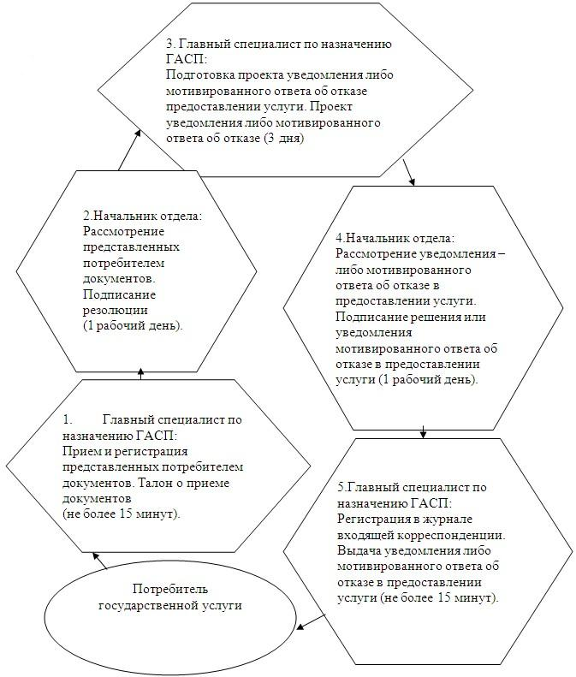

**б) Схема предоставления государственной услуги при**  
**обращении к акиму поселка, села и сельского округа**

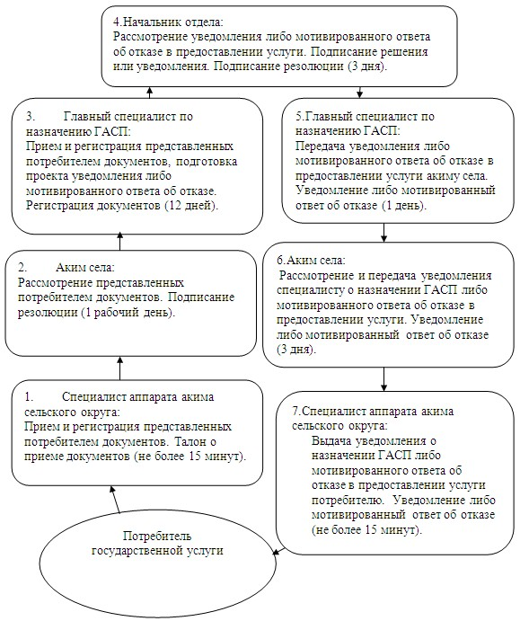

Приложение 3           
к регламенту государственной услуги  
"Назначение государственной   
адресной социальной помощи"

**Перечень аппаратов акимов поселков,**  
**сел и сельских округов города Экибастуза**

|  |  |  |  |
| --- | --- | --- | --- |
| N п\п | Наименование уполномоченного органа | Юридический адрес | Контактный телефон |
| 1. | ГУ "Аппарат акима поселка Шидерты города Экибастуза" | поселок Шидерты, улица Ленина, 20 | (87187) 398552 (87187) 398298 |
| 2. | ГУ "Аппарат акима поселка Солнечный города Экибастуза" | поселок Солнечный пр. Конституции, 1 | (87187) 279447 |
| 3. | ГУ "Аппарат акима села Торт-Кудук города Экибастуза" | село Торт-Кудук, ул. Ленина, 10 | (87184) 291510 |
| 4. | ГУ "Аппарат акима села имени Алькея Маргулана города Экибастуза" | село Имени Алькея Маргулана ул. А. Маргулана, 1 | (87187) 395373 |
| 5. | ГУ "Аппарат акима Аккольского  сельского округа города Экибастуза" | село Акколь, ул. Строительная, 18 | (87187) 742083 |
| 6. | ГУ "Аппарат акима Сарыкамысского сельского округа города Экибастуза" | село Сарыкамыс | (87187) 742769 |
| 7. | ГУ "Аппарат акима Олентинского сельского округа города Экибастуза" | село Тай, ул. Тауелсиздик, 33 | (87187) 743306 |
| 8. | ГУ "Аппарат акима Экибастузского сельского округа города Экибастуза" | село Тортуй, ул. Школьная, 12 | (87187) 743513, 743511 |
| 9. | ГУ "Аппарат акима Байетского сельского округа города Экибастуза" | село Байет ул. Ғ. Токтара, 1а | (87187) 397118 |
| 10. | ГУ "Аппарат акима Комсомольского сельского округа города Экибастуза" | село Шикылдак ул. Школьная | (87187) 745075 |
| 11. | ГУ "Аппарат акима Кояндинского сельского округа города Экибастуза" | село Коянды ул. Ленина, 56 | (87187) 741237 |
| 12. | ГУ "Аппарат акима Железнодорожного сельского округа города Экибастуза" | село Кулаколь ул. Орталық, 116 | (87187) 744765 |
| 13. | ГУ "Аппарат акима Карасуского  сельского округа города Экибастуза" | село Карасу | (871842) 96735 |
| 14. | ГУ "Аппарат акима Кудайкольского сельского округа города Экибастуза" | село Кудайколь | (87187) 744350 |

Утвержден              
постановлением акимата      
города Экибастуза         
от 27 августа 2012 года N 970/8

**Регламент государственной услуги "Оформление**  
**документов на инвалидов для предоставления им услуги индивидуального помощника для инвалидов первой группы,**  
**имеющих затруднение в передвижении, и специалиста**  
**жестового языка для инвалидов по слуху"**

**1. Общие положения**

      1. Наименование государственной услуги: "Оформление документов на инвалидов для предоставления им услуги индивидуального помощника для инвалидов первой группы, имеющих затруднение в передвижении, и специалиста жестового языка для инвалидов по слуху".  
      2. Форма оказываемой государственной услуги: не автоматизированная.  
      3. Государственная услуга оказывается на основании стандарта "Оформление документов на инвалидов для предоставления им услуги индивидуального помощника для инвалидов первой группы, имеющих затруднение в передвижении, и специалиста жестового языка для инвалидов по слуху", утвержденного постановлением Правительства Республики Казахстан от 7 апреля 2011 года N 394 (далее - Стандарт).  
      4. Государственная услуга предоставляется при обращении в "Отдел занятости и социальных программ акимата города Экибастуза" (далее – отдел).  
      Место оказания государственной услуги: 141200, Павлодарская область, город Экибастуз, улица Мәшһүр Жүсіп, дом 87"а", телефон (8(7187)77-01-35), график работы с 9.00 часов до 18.30 часов, обеденный перерыв с 13.00 часов до 14.30 часов, выходные дни – суббота и воскресенье, сайт: enbek-ekibastuz.skom.kz.  
      5. Результатом оказания государственной услуги является уведомление об оформлении документов на инвалидов для предоставления им услуги индивидуального помощника для инвалидов первой группы, имеющих затруднение в передвижении, и специалиста жестового языка для инвалидов по слуху, либо мотивированный ответ об отказе в предоставлении услуги на бумажном носителе.  
      6. Государственная услуга оказывается физическим лицам: гражданам Республики Казахстан, иностранцам и лицам без гражданства, постоянно проживающих на территории Республики Казахстан (далее - потребители):  
      1) инвалидам первой группы, имеющим затруднения в передвижении, на основании медицинских показаний к предоставлению социальных услуг индивидуального помощника;  
      2) инвалидам по слуху, владеющим навыками жестового языка, на основании медицинских показаний к предоставлению социальных услуг специалиста жестового языка.  
      7. Сроки оказания государственной услуги:  
      1) сроки оказания государственной услуги с момента сдачи потребителем необходимых документов, определенных в пункте 11 Стандарта, - в течение десяти рабочих дней;  
      2) максимально допустимое время ожидания до получения государственной услуги, оказываемой на месте в день обращения потребителя, зависит от количества человек в очереди из расчета 15 минут на обслуживание одного потребителя;  
      3) максимально допустимое время обслуживания потребителя государственной услугой, оказываемой на месте в день обращения, - не более 15 минут.  
      8. Государственная услуга предоставляется бесплатно.

**2. Описание порядка действий в процессе оказания**  
**государственной услуги**

      9. Для получения данной государственной услуги потребителю необходимо предоставить перечень документов, указанных в пункте 11 Стандарта.  
      Документы предоставляются в копиях и подлинниках для сверки, после чего подлинники документов возвращаются потребителю.  
      В случае невозможности личного обращения инвалид может уполномочить других лиц на обращение с заявлением о предоставлении социальных услуг индивидуального помощника, специалиста жестового языка на основании доверенности, не требующей нотариального удостоверения.  
      После сдачи всех необходимых документов в уполномоченном органе потребителю выдается талон с указанием даты регистрации и получения потребителем государственной услуги, фамилии и инициалов лица, принявшего документы.  
      10. Отделом в предоставлении государственной услуги может быть отказано в случае предусмотренным в пункте 16 Стандарта.  
      11. Требование к информационной безопасности: обеспечение сохранности, защиты и конфиденциальности информации о содержании документов потребителя.  
      12. Структурно-функциональные единицы (далее - СФЕ), которые участвуют в процессе оказания государственной услуги при обращении в отдел:  
      1) главный специалист сектора по работе с инвалидами и ветеранами;  
      2) заведующая сектором по работе с инвалидами и ветеранами;  
      3) начальник отдела.  
      13. Последовательность действий СФЕ приведена в приложении 1 к настоящему регламенту.  
      14. Схема, отражающая взаимосвязь между логической последовательностью действий и СФЕ, приведена в приложении 2 к настоящему регламенту.

**3. Ответственность должностных лиц,**  
**оказывающих государственные услуги**

      15. За нарушение порядка оказания государственной услуги должностные лица несут ответственность, предусмотренную законами Республики Казахстан.

Приложение 1               
к регламенту государственной услуги   
"Оформление документов на инвалидов   
для представления им услуг        
индивидуального помощника для     
инвалидов первой группы, имеющих     
затруднение в передвижении, и специалиста  
жестового языка для инвалидов по слуху"

**Таблица 1. Описание действий СФЕ**

|  |  |  |  |  |  |
| --- | --- | --- | --- | --- | --- |
| N п/п | N действия (хода, потока работ) | 1 | 2 | 3 | 4 |
| 1 | Наименование СФЕ | Главный специалист сектора по работе с инвалидами и ветеранами | Заведующая сектором по работе с инвалидами и ветеранами | Начальник отдела | Главный специалист сектора по работе с инвалидами и ветеранами |
| 2 | Наименование действия (процесса, процедуры, операции) и их описание | Прием регистрация представленных потребителем документов | Рассмотрение представленных потребителем документов | Рассмотрение представленных документов | Регистрация в журнале |
| 3 | Форма завершения (данные, документ, организационно-распорядительное решение) | Талон о приеме документов | Составление списков потребителей услуг | Подписание документов | Выдача уведомления либо мотивированного ответа об отказе в предоставлении услуг |
| 4 | Сроки исполнения | не более 15 минут | 2 рабочих дня | 6 рабочих дней | не более 15 минут |
| 5 | Номер следующего действия | 2 колонка | 3 колонка | 4 колонка |  |

Приложение 2              
к регламенту государственной услуги   
"Оформление документов на инвалидов   
для представления им услуг      
индивидуального помощника для    
инвалидов первой группы, имеющих   
затруднение в передвижении, и специалиста  
жестового языка для инвалидов по слуху"

**Схема предоставления государственной услуги**

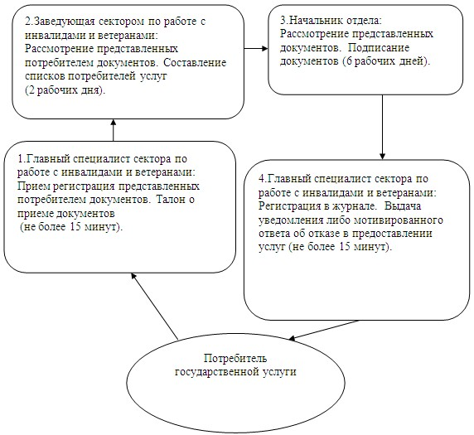

Утвержден            
постановлением акимата     
города Экибастуза          
от 27 августа 2012 года N 970/8

**Регламент государственной услуги "Оформление документов на**  
**инвалидов для предоставления им кресла-коляски"**

**1. Общие положения**

      1. Наименование государственной услуги: "Оформление документов на инвалидов для предоставления им кресла-коляски".  
      2. Форма оказываемой государственной услуги: не автоматизированная.  
      3. Государственная услуга оказывается на основании стандарта "Оформление документов на инвалидов для предоставления им кресла-коляски", утвержденного постановлением Правительства Республики Казахстан от 7 апреля 2011 года N 394 (далее - Стандарт).  
      4. Государственная услуга предоставляется при обращении в государственное учреждение "Отдел занятости и социальных программ акимата города Экибастуза" (далее - отдел).  
      Место оказания государственной услуги: 141200, Павлодарская область, город Экибастуз, улица Мәшһүр Жүсіп, дом 87"а", телефон (8(7187)77-01-35), график работы с 9.00 часов до 18.30 часов, обеденный перерыв с 13.00 часов до 14.30 часов, выходные дни – суббота и воскресенье, сайт: enbek-ekibastuz.skom.kz.  
      5. Результатом оказания государственной услуги является уведомление об оформлении документов на инвалидов для предоставления им кресла-коляски, либо мотивированный ответ об отказе в предоставлении услуги на бумажном носителе.  
      6. Сроки оказания государственной услуги:  
      1) сроки оказания государственной услуги с момента сдачи потребителем необходимых документов, определенных в пункте 11 Стандарта, - в течение десяти рабочих дней;  
      2) максимально допустимое время ожидания до получения государственной услуги, оказываемой на месте в день обращения потребителя, зависит от количества человек в очереди из расчета 15 минут на обслуживание одного потребителя;  
      3) максимально допустимое время обслуживания потребителя государственной услугой, оказываемой на месте в день обращения, - не более 15 минут.  
      7. Государственная услуга предоставляется бесплатно.

**2. Описание порядка действий в процессе**  
**оказания государственной услуги**

      8. Для получения данной государственной услуги потребителю необходимо предоставить перечень документов, указанных в пункте 11 Стандарта.  
      После сдачи всех необходимых документов в уполномоченном органе потребителю выдается талон с указанием даты регистрации и получения потребителем государственной услуги, фамилии и инициалов лица, принявшего документы.  
      В случае невозможности личного обращения инвалид может уполномочить других лиц на обращение с заявлением для предоставления кресло-коляски на основании доверенности, не требующей нотариального удостоверения.  
      9. Отделом в предоставлении государственной услуги может быть отказано в случае предусмотренным в пункте 16 Стандарта.  
      10. Требования к информационной безопасности: обеспечение сохранности, защиты и конфиденциальности информации о содержании документов потребителя.  
      11. Структурно-функциональные единицы (далее - СФЕ), которые участвуют в процессе оказания государственной услуги при обращении в отдел:  
      1) главный специалист сектора по работе с инвалидами и ветеранами ВОВ;  
      2) заведующая сектором по работе с инвалидами и ветеранами ВОВ;  
      3) начальник.  
      12. Последовательность действий СФЕ приведена в приложении 1 к настоящему регламенту.  
      13. Схема, отражающая взаимосвязь между логической последовательностью действий и СФЕ, приведена в приложении 2 к настоящему регламенту.

**3. Ответственность должностных лиц,**  
**оказывающих государственные услуги**

      14. За нарушение порядка оказания государственной услуги должностные лица несут ответственность, предусмотренную законами Республики Казахстан.

Приложение 1   
к регламенту государственной услуги  
"Оформление документов на   
инвалидов для предоставления   
им кресла-коляски"

**Таблица 1. Описание действий СФЕ**

|  |  |  |  |  |  |  |
| --- | --- | --- | --- | --- | --- | --- |
| N п/п | N действия (хода, потока работ) | 1 | 2 | 3 | 4 | 5 |
| 1 | Наименование СФЕ | Главный специалист сектора по работе с инвалидами и ветеранами | Заведующая сектора по работе с инвалидами и ветеранами | Главный специалист сектора по работе с инвалидами и ветеранами | Начальник отдела | Главный специалист сектора по работе с инвалидами и ветеранами |
| 2 | Наименование действия (процесса, процедуры, операции) и их описание | Прием и регистрация представленных потребителем документов | Рассмотрение представленных потребителем документов | Подготовка проекта уведомления либо мотивированного ответа об отказе в предоставлении услуги | Рассмотрение уведомления либо мотивированного ответа об отказе в предоставлении услуги | Регистрация в журнале входящей корреспонденции |
| 3 | Форма завершения (данные, документ, организационно-распорядительное решение) | Талон о приеме документов | Подписание резолюции | Проект уведомления либо мотивированного ответа об отказе в предоставлении услуги | Подписание уведомления либо мотивированного ответа об отказе в предоставлении услуги | Выдача уведомления либо мотивированного ответа об отказе в предоставлении услуги |
| 4 | Сроки исполнения | не более 15 минут | 2 рабочих дня | 4 рабочих дня | 2 рабочих дня | не более 15 минут |
| 5 | Номер следующего действия | 2 колонка | 3 колонка | 4 колонка | 5 колонка |  |

Приложение 2            
к регламенту государственной услуги  
"Оформление документов на      
инвалидов для предоставления   
им кресла-коляски"

**Схема, предоставления государственной**  
**услуги при обращении в отдел**

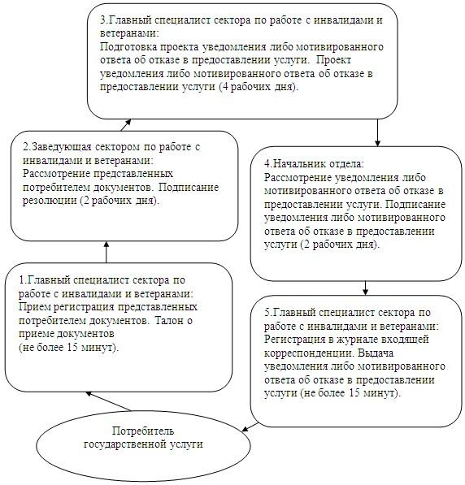

Утвержден             
постановлением акимата      
города Экибастуза         
от 27 августа 2012 года N 970/8

**Регламент государственной услуги "Оформление документов на**  
**инвалидов для обеспечения их санаторно-курортным лечением"**

**1. Общие положения**

      1. Наименование государственной услуги: "Оформление документов на инвалидов для обеспечения их санаторно-курортным лечением".  
      2. Форма оказываемой государственной услуги: не автоматизированная.  
      3. Государственная услуга оказывается на основании стандарта "Оформление документов на инвалидов для обеспечения их санаторно-курортным лечением", утвержденного постановлением Правительства Республики Казахстан от 7 апреля 2011 года N 394 (далее – Стандарт).  
      4. Государственная услуга предоставляется при обращении в государственное учреждение "Отдел занятости и социальных программ акимата города Экибастуза" (далее – отдел).   
      Место оказания государственной услуги: 141200, Павлодарская область, город Экибастуз, улица Мәшһүр Жүсіп, дом 87"а", телефон (8(7187)77-01-35), график работы с 9.00 часов до 18.30 часов, обеденный перерыв с 13.00 часов до 14.30 часов, выходные дни – суббота и воскресенье; сайт: enbek-ekibastuz.skom.kz.  
      5. Результатом оказания государственной услуги является уведомление об оформлении документов на инвалидов для обеспечения их санаторно-курортным лечением, либо мотивированный ответ об отказе в предоставлении государственной услуги на бумажном носителе.  
      6. Государственная услуга оказывается физическим лицам: гражданам Республики Казахстан, иностранцам и лицам без гражданства, постоянно проживающим на территории Республики Казахстан, являющимися инвалидами и детьми-инвалидами (далее - потребители).  
      7. Сроки оказания государственной услуги с момента сдачи потребителем необходимых документов, в течение десяти рабочих дней.  
      Максимально допустимое время ожидания до получения государственной услуги, оказываемой на месте в день обращения потребителя, зависит от количества человек в очереди из расчета 15 минут на обслуживание одного потребителя. Максимально допустимое время обслуживания потребителя государственной услугой, оказываемой на месте в день обращения, - не более 15 минут.  
      8. Государственная услуга предоставляется бесплатно.

**2. Описание порядка действий в процессе**  
**оказания государственной услуги**

      9. Для получения данной государственной услуги потребителю необходимо предоставить перечень документов, указанных в пункте 11 Стандарта.  
      Документы предоставляются в копиях и подлинниках для сверки, после чего подлинники документов возвращаются потребителю.  
      После сдачи всех необходимых документов потребителю выдается талон, с указанием даты регистрации и получения потребителем государственной услуги, фамилии и инициалов лица, принявшего документы.  
      10. Отделом в предоставлении государственной услуги может быть отказано в случае, предусмотренном в пункте 16 Стандарта.  
      11. Требования к информационной безопасности: обеспечение сохранности, защиты и конфиденциальности информации о содержании документов потребителя.  
      12. Структурно-функциональные единицы (далее - СФЕ), которые участвуют в процессе оказания государственной услуги при обращении в отдел занятости и социальных программ:  
      1) главный специалист сектора по работе с инвалидами и ветеранами;  
      2) заведующий сектором по работе с инвалидами и ветеранами;  
      3) начальник.  
      13. Последовательность действий СФЕ приведена в приложении 1 к настоящему регламенту.  
      14. Схема, отражающая взаимосвязь между логической последовательностью действий и СФЕ, приведена в приложении 2 к настоящему регламенту.

**3. Ответственность должностных лиц,**  
**оказывающих государственные услуги**

      15. За нарушение порядка оказания государственной услуги должностные лица несут ответственность, предусмотренную законами Республики Казахстан.

Приложение 1   
к регламенту государственной услуги  
"Оформление документов   
на инвалидов для обеспечения их   
санаторно-курортным лечением"

**Таблица 1. Описание действий СФЕ**

|  |  |  |  |  |  |  |
| --- | --- | --- | --- | --- | --- | --- |
| N п/п | N действия (хода, потока работ) | 1 | 2 | 3 | 4 | 5 |
| 1 | Наименование СФЕ | Главный специалист по работе с инвалидами и ветеранами | Заведующий сектором по работе с инвалидами и ветеранами | Главный специалист по работе с инвалидами и ветеранами | Начальник отдела | Главный специалист по работе с инвалидами и ветеранами |
| 2 | Наименование действия (процесса, процедуры, операции) и их описание | Прием и регистрация представленных потребителем документов | Рассмотрение представленных потребителем документов | Подготовка проекта уведомления либо мотивированного ответа об отказе в предоставлении услуги | Рассмотрение уведомления либо мотивированного ответа об отказе в предоставлении услуги | Регистрация в журнале входящей корреспонденции |
| 3 | Форма завершения (данные, документ, организационно-распорядительное решение) | Расписка о приеме документов | Подписание резолюции | Проект уведомления либо мотивированного ответа об отказе в предоставлении услуги | Подписание уведомления либо мотивированного ответа об отказе в предоставлении услуги | Выдача уведомления либо мотивированного ответа об отказе в предоставлении услуги |
| 4 | Сроки исполнения | не более 15 минут | 2 рабочих дня | 4 рабочих дней | 2 рабочих дня | не более 15 минут |
| 5 | Номер следующего действия | 2 колонка | 3 колонка | 4 колонка | 5 колонка |  |

Приложение 2            
к регламенту государственной услуги  
"Оформление документов      
на инвалидов для обеспечения их   
санаторно-курортным лечением"

**Схема, предоставления государственной**  
**услуги при обращении в отдел**

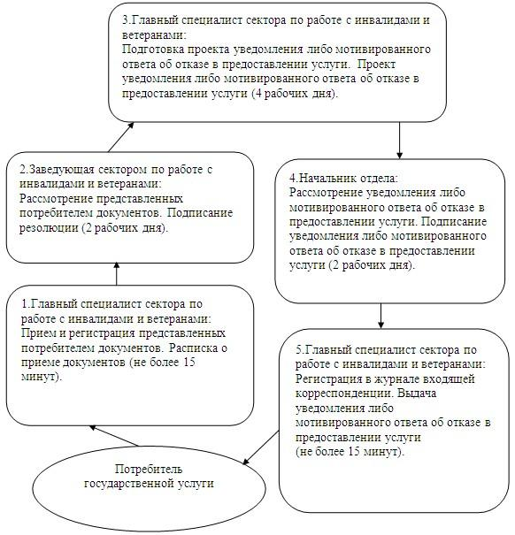

Утвержден              
постановлением акимата       
города Экибастуза          
от 27 августа 2012 года N 970/8

**Регламент государственной услуги "Оформление документов для**  
**материального обеспечения детей-инвалидов, обучающихся и**  
**воспитывающихся на дому"**

**1. Общие положения**

      1. Наименование государственной услуги "Оформление документов для материального обеспечения детей-инвалидов, обучающихся и воспитывающихся на дому".  
      2. Форма оказываемой государственной услуги: частично автоматизированная.  
      3. Государственная услуга оказывается на основании стандарта "Оформление документов для материального обеспечения детей-инвалидов, обучающихся и воспитывающихся на дому", утвержденного постановлением Правительства Республики Казахстан от 7 апреля 2011 года N 394 (далее - Стандарт).  
      4. Государственная услуга предоставляется: государственным учреждением "Отдел занятости и социальных программ акимата города Экибастуза" (далее - отдел).  
      Место оказания государственной услуги располагается по адресу: 141200, Павлодарская область, город Экибастуз, улица Мәшһүр Жүсіп, дом 87"а", телефон (8(7187)77-01-35), график работы с 9.00 часов до 18.30 часов, обеденный перерыв с 13.00 часов до 14.30 часов, выходные дни – суббота и воскресенье, сайт: enbek-ekibastuz.skom.kz.  
      5. Результатом оказания государственной услуги, является уведомление об оформлении документов для материального обеспечения детей-инвалидов, обучающихся и воспитывающихся на дому, либо мотивированный ответ об отказе в предоставлении государственной услуги на бумажном носителе.  
      6. Государственная услуга оказывается физическим лицам: гражданам Республики Казахстан, иностранцам и лицам без гражданства, постоянно проживающим на территории Республики Казахстан - родителям и иным законным представителям детей-инвалидов, обучающихся и воспитывающихся на дому (далее - потребители).  
      7. Сроки оказания государственной услуги с момента сдачи потребителем необходимых документов, в течение десяти рабочих дней.  
      Максимально допустимое время ожидания до получения государственной услуги, оказываемой на месте в день обращения потребителя, зависит от количества человек в очереди из расчета 15 минут на обслуживание одного потребителя.  
      Максимально допустимое время обслуживания потребителя государственной услугой, оказываемой на месте в день обращения, - не более 15 минут.  
      8. Государственная услуга предоставляется бесплатно.

**2. Описание порядка действий в процессе**  
**оказания государственной услуги**

      9. Для получения данной государственной услуги потребителю необходимо предоставить перечень документов, указанных в пункте 11 Стандарта.  
      Документы представляются в подлинниках и копиях для сверки, после чего подлинники документов возвращаются потребителю.  
      После сдачи всех необходимых документов в уполномоченном органе потребителю выдается талон с указанием даты регистрации и получения потребителем государственной услуги, фамилии и инициалов лица, принявшего документы.  
      10. Отделом в предоставлении государственной услуги может быть отказано в случае предусмотренным в пункте 16 Стандарта.  
      11. Требования к информационной безопасности: обеспечение сохранности, защиты и конфиденциальности информации о содержании документов потребителя.  
      12. Структурно-функциональные единицы (далее – СФЕ), которые участвуют в процессе оказания государственной услуги при обращении в отдел занятости и социальных программ:  
      1) главный специалист сектора по работе с инвалидами и ветеранами;  
      2) заведующий сектором по работе с инвалидами и ветеранами;  
      3) начальник отдела.  
      13. Последовательность действий СФЕ приведена в приложении 1 к настоящему регламенту.  
      14. Схема, отражающая взаимосвязь между логической последовательностью действий и СФЕ, приведена в приложении 2 к настоящему регламенту.

**3. Ответственность должностных лиц,**  
**оказывающих государственные услуги**

      15. За нарушение порядка оказания государственной услуги должностные лица несут ответственность, предусмотренную законами Республики Казахстан.

Приложение 1   
к регламенту государственной услуги   
"Оформление документов для материального  
обеспечения детей-инвалидов, обучающихся  
и воспитывающихся на дому"

**Таблица. Описание действий структурно-функциональных единиц (СФЕ) при обращении в отдел:**

|  |  |  |  |  |  |  |
| --- | --- | --- | --- | --- | --- | --- |
| N п/п | Действия основного процесса (хода, потока работ) | | | | | |
| 1 | N действия | 1 | 2 | 3 | 4 | 5 |
| 2 | Наименование СФЕ | Главный специалист сектора по работе с инвалидами и ветеранами | Заведующий сектором по работе с инвалидами и ветеранами | Главный специалист сектора по работе с инвалидами и ветеранами | Начальник отдела | Главный специалист сектора по работе с инвалидами и ветеранами |
| 3 | Наименование действия (процесса, процедуры, операции) и их описание | Прием и регистрация представленных потребителем документов | Рассмотрение представленных потребителем документов | Подготовка проекта уведомления либо мотивированного ответа об отказе в предоставлении государственной услуги | Рассмотрение уведомления либо мотивированного ответа об отказе в предоставлении услуги | Регистрация в журнале входящей корреспонденции |
| 4 | Форма завершения (данные, документ, организационно-распорядительное решение) | Талон о приеме документов | Подписание резолюции | Проект уведомления либо мотивированный ответ об отказе в предоставлении услуги | Подписание уведомления либо мотивированного ответа об отказе в предоставлении услуги | Выдача уведомления либо мотивированного ответа об отказе в  предоставлении услуги |
| 5 | Сроки исполнения | не более 15 минут | 1 рабочий день | 6 рабочих дней | 1 рабочий день | не более 15 минут |
| 6 | Номер следующего действия | 2 колонка | 3 колонка | 4 колонка | 5 колонка |  |

Приложение 2               
к регламенту государственной услуги   
"Оформление документов для материального  
обеспечения детей-инвалидов, обучающихся  
и воспитывающихся на дому"

**Схема предоставления государственной**  
**услуги при обращении в отдел**

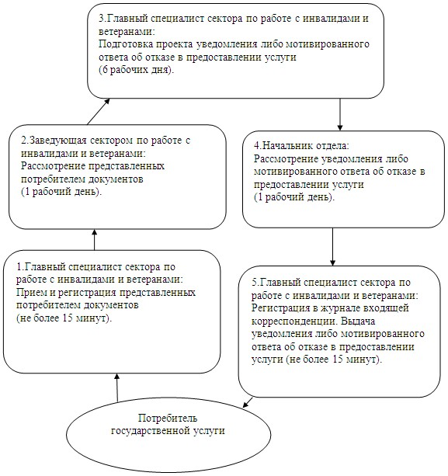

Утвержден             
постановлением акимата      
города Экибастуза         
от 27 августа 2012 года N 970/8

**Регламент государственной услуги**  
**"Назначение и выплата социальной помощи отдельным категориям**  
**нуждающихся граждан по решениям местных представительных органов"**

**1. Общие положения**

      1. Государственная услуга "Назначение и выплата социальной помощи отдельным категориям нуждающихся граждан по решениям местных представительных органов" (далее – государственная услуга) оказывается государственным учреждением "Отдел занятости и социальных программ акимата города Экибастуза" (далее – уполномоченный орган) по адресу: 141200, Павлодарская область, город Экибастуз, улица Мәшһүр Жүсіп, дом 87"а", телефон (8(7187)77-01-35), график работы с 9.00 часов до 18.30 часов, обеденный перерыв с 13.00 часов до 14.30 часов, выходные дни – суббота, воскресенье; сайт: enbek-ekibastuz.skom.kz.  
      2. Форма оказываемой государственной услуги – не автоматизированная.  
      3. Государственная услуга предоставляется бесплатно.  
      4. Категории физических лиц для оказания государственной услуги определяются по решению местных представительных органов (маслихатов) (далее – потребитель).  
      5. Государственная услуга оказывается на основании постановления Правительства Республики Казахстан от 7 апреля 2011 года N 394 "Об утверждении стандартов государственных услуг в сфере социальной защиты, оказываемых местными исполнительными органами".  
      6. Результатом оказываемой государственной услуги является уведомление о назначении социальной помощи, либо мотивированный ответ об отказе в предоставлении государственной услуги на бумажном носителе.

**2. Требования к порядку оказания государственной услуги**

      7. Полная информация о порядке оказания государственной услуги и необходимых документах располагается на интернет–ресурсах Министерства труда и социальной защиты населения Республики Казахстан www.enbek.gov.kz, уполномоченного органа enbek-ekibastuz.skom.kz, на стенде уполномоченного органа, в официальных источниках информации.  
      8. Сроки оказания государственной услуги:  
      1) сроки оказания государственной услуги с момента сдачи потребителем необходимых документов - в течение пятнадцати календарных дней;  
      2) максимально допустимое время ожидания до получения государственной услуги, оказываемой на месте в день обращения потребителя (до получения талона) - не более 30 минут;  
      3) максимально допустимое время обслуживания потребителя государственной услуги, оказываемой на месте в день обращения потребителя - не более 15 минут.  
      9. Основанием для отказа (приостановления) государственной услуги является предоставление неполных и (или) недостоверных сведений при сдаче документов потребителем.  
      10. Прием документов для оказания государственной услуги осуществляется одним ответственным лицом уполномоченного органа.

**3. Описание порядка действий (взаимодействия) в процессе**  
**оказания государственной услуги**

      11. Исчерпывающий перечень документов, необходимых для получения государственной услуги определяется решением маслихата города.  
      12. После сдачи всех необходимых документов в уполномоченном органе потребителю выдается талон с указанием даты регистрации и получения потребителем государственной услуги, фамилии и инициалов ответственного лица, принявшего документы.  
      13. Уполномоченный орган обеспечивает сохранность, защиту и конфиденциальность информации, полученной от потребителя.  
      14. В процессе оказания государственной услуги задействованы следующие структурно-функциональные единицы (далее - СФЕ):  
      ответственное лицо уполномоченного органа;  
      комиссия уполномоченного органа;  
      заведующий сектором уполномоченного органа;  
      начальник уполномоченного органа.  
      15. Текстовое табличное описание последовательности и взаимодействия административных действий (процедур) каждой СФЕ с указанием срока выполнения каждого административного действия (процедуры), приведено в приложении 1 к настоящему регламенту.  
      16. Схема, отражающая взаимосвязь между логической последовательностью административных действий в процессе оказания государственной услуги и СФЕ, приведена в приложении 2 к настоящему регламенту.

**4. Ответственность должностных лиц,**  
**оказывающих государственную услугу**

      17. Должностные лица уполномоченного органа несут ответственность за принимаемые ими решения и действия (бездействия) в ходе оказания государственной услуги в порядке, предусмотренном законами Республики Казахстан.

Приложение 1               
к регламенту государственной услуги   
"Назначение и выплата социальной    
помощи отдельным категориям нуждающихся  
граждан по решениям местных       
представительных органов"

**Описание последовательности и взаимодействия**  
**административных действий (процедур)**

|  |  |  |  |  |  |  |  |
| --- | --- | --- | --- | --- | --- | --- | --- |
| Действия основного процесса (хода, потока работ) | | | | | | | |
| 1 | N действия (хода, потока работ) | 1 | 2 | 3 | 4 | 5 | 6 |
| 2 | Наименование СФЕ | Ответственное лицо уполномоченного органа | Комиссия уполномоченного органа | Ответственное лицо уполномоченного органа | Заведующий сектором уполномоченного органа | Начальник уполномоченного органа | Ответственное лицо уполномоченного органа |
| 3 | Наименование действия (процесса, процедуры, операции) и их описание | Прием и регистрация необходимых документов, выдача талона потребителю | Рассмотрение поступивших документов, принятие решения о назначении социальной помощи, либо отказ в предоставлении государственной услуги | Назначает социальную помощь, готовит проект уведомления о назначении социальной помощи либо мотивированный ответ об отказе в предоставлении государственной услуги | Проверяет назначение социальной помощи, подписывает решение о назначении социальной помощи | Подписывает уведомление о назначении социальной помощи либо мотивированный ответ об отказе в предоставлении государственной услуги | Выдает потребителю уведомление о назначении социальной помощи либо мотивированный ответ об отказе в предоставлении государственной услуги |
| 4 | Форма завершения (данные, документ, организационно-распорядительное решение) | Талон | Решение | Проект уведомления о назначении социальной помощи либо мотивированного ответа об отказе в предоставлении государственной услуги | Решение о назначении социальной помощи | Уведомление о назначении социальной помощи либо мотивированный ответ об отказе в предоставлении государственной услуги | Уведомление о назначении социальной помощи либо мотивированный ответ об отказе в предоставлении государственной услуги |
| 5 | Сроки исполнения | 30 минут | 7 календарных дней | 2 календарных дня | 2 календарных дня | 2 календарных дня | 15 минут |
| 6 | Номер следующего действия | 2 | 3 | 4 | 5 | 6 |  |

Приложение 2              
к регламенту государственной услуги   
"Назначение и выплата социальной   
помощи отдельным категориям нуждающихся  
граждан по решениям местных      
представительных органов"

**Схема процесса предоставления государственной услуги**

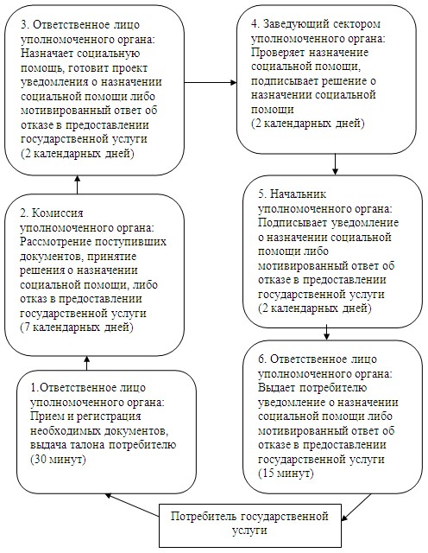

© 2012. РГП на ПХВ «Институт законодательства и правовой информации Республики Казахстан» Министерства юстиции Республики Казахстан